ISMAEL GONZALO PEÑA
Portfolio Web · Vitoria-Gasteiz
ANÁLISIS DE MIGRACIÓN
Vercel Estático vs. WordPress/Divi vs. Alternativas
Rendimiento · SEO · Identidad visual · Coste · Recomendación

Junio 2026
Confidencial · Uso interno

Índice
Índice 2
1. Contexto y situación actual 3
1.1 El sitio actual en cifras 3
1.2 Identidad visual implementada 3
2. Valoración directa — ¿Tiene sentido migrar? 5
2.1 La única razón válida para migrar 5
3. Análisis comparativo de plataformas 6
3.1 Impacto en rendimiento — PageSpeed Insights 6
3.2 LCP (Largest Contentful Paint) — Métrica crítica para SEO 7
3.3 Preservación del SEO técnico 9
3.4 Fidelidad visual — Qué se conserva y qué se pierde 9
4. Coste total por plataforma 13
5. Alternativas viables a WordPress/Divi 15
Cómo funciona Netlify CMS / Decap CMS 15
Limitaciones 16
Por qué Astro es la opción más adecuada para este proyecto 16
Proceso de migración a Astro 16
6. Plan de migración a WordPress/Divi — Solo si la decisión es seguir adelante 18
6.1 Fase 0 — Preparación (antes de tocar nada) 18
6.2 Fase 1 — Entorno WordPress en staging 18
6.3 Fase 2 — Migración de contenido 18
6.4 Fase 3 — Verificación técnica en staging 18
6.5 Fase 4 — Migración a producción 19
7. Resumen ejecutivo — Tabla comparativa final 20
8. Recomendación final 21
8.1 Próximos pasos inmediatos recomendados 21

1. Contexto y situación actual
Este informe evalúa la viabilidad de migrar el portfolio web de Ismael Gonzalo Peña desde su arquitectura estática actual en Vercel hacia WordPress con Divi u otras plataformas alternativas. El análisis cubre rendimiento, SEO técnico, fidelidad visual, coste y riesgo.

1.1 El sitio actual en cifras
El portfolio está construido en HTML/CSS/JS puro, desplegado en Vercel mediante CI/CD automático desde GitHub (rama main). No utiliza framework ni CMS. La identidad visual ha sido desarrollada a medida con una capa completa de animaciones, efectos y componentes propios.

Parámetro | Valor actual
Arquitectura | HTML/CSS/JS estático — sin framework, sin CMS
Despliegue | Vercel (Hobby) — CDN Edge global · GitHub Actions CI/CD
Páginas indexables | 22 URLs · 12 páginas principales · 7 artículos de blog
PageSpeed Mobile — Performance | 99 / 100
PageSpeed — Accessibility | 100 / 100
PageSpeed — SEO | 100 / 100
PageSpeed — Best Practices | 100 / 100
LCP (Largest Contentful Paint) | 1.7s en móvil · 0.9s FCP
CLS (Cumulative Layout Shift) | 0 — Sin desplazamiento detectado
Imágenes | 83 WebP · lazy loading · width/height declarados
Tipografía | 8 archivos .woff2 self-hosted (Barlow Condensed + Inter)
Coste anual | 0 € — Vercel Hobby tier
SEO técnico | Schema × 4 tipos · OG completo × 19 páginas · Canonical · Sitemap

1.2 Identidad visual implementada
La identidad visual no es solo tipografía y color. Es un sistema completo de interacción que diferencia este portfolio de cualquier implementación genérica en WordPress:
- Cursor personalizado: punto teal + anillo retardado + estado "Ver" en tarjetas de portfolio
- Intro screen: pantalla negra con reveal animado del nombre, línea teal, 2.2s escritorio / 1.5s móvil, mostrada una vez por sesión vía sessionStorage
- Animaciones de reveal por líneas: .hero__line con spans animados mediante IntersectionObserver
- Números de sección gigantes al 10% de opacidad con efecto parallax — elemento de firma visual extraído del portfolio físico impreso
- Barra de progreso de scroll (top) + botón flotante WhatsApp + botón back-to-top
- Portfolio card covers: imágenes WebP con opacidad 0.20 en reposo, transición 1800ms, reveal con delays aleatorios 0–800ms
- Tags editoriales: fondo transparente, borde teal 1px, hover invertido

2. Valoración directa — ¿Tiene sentido migrar?
CONCLUSIÓN: NO migrar a WordPress/Divi en la situación actual
La migración implicaría perder entre 15 y 34 puntos de PageSpeed Mobile, aumentar el coste de 0 € a ~600–900 €/año (incluyendo tiempo de trabajo), y rehacer desde cero toda la identidad visual personalizada dentro de un builder con limitaciones estructurales. No existe ningún problema real que WordPress resuelva que no tenga una solución menos costosa.

La pregunta correcta no es "¿cómo migro?" sino "¿qué problema resolvería WordPress que no puedo resolver con lo que tengo?". La respuesta honesta es: ninguno que justifique el coste real de la migración.
WordPress con Divi es una plataforma diseñada para que personas sin conocimientos técnicos construyan webs visualmente. Ismael Gonzalo ya tiene lo que Divi promete, pero en código limpio, sin overhead y con PageSpeed 99.

2.1 La única razón válida para migrar
Si publicar artículos de blog sin tocar código se hubiera convertido en un freno real para la frecuencia de publicación, entonces sí tendría sentido cambiar algo. Pero no necesariamente el stack completo.
- El HTML de un artículo nuevo es copiar una plantilla existente, cambiar el contenido y hacer push al repositorio
- Con el flujo de trabajo actual y soporte externo, el tiempo real de publicar un artículo es inferior a 30 minutos
- Existen alternativas que resuelven este problema sin tocar el rendimiento ni la identidad visual

3. Análisis comparativo de plataformas

3.1 Impacto en rendimiento — PageSpeed Insights
La diferencia de rendimiento entre un sitio estático bien construido y WordPress con Divi es estructural, no de configuración. Divi genera entre 800KB y 2MB de CSS/JS incluso con modules desactivados. Recuperar un PageSpeed alto requiere semanas de optimización y el techo sigue siendo inferior.

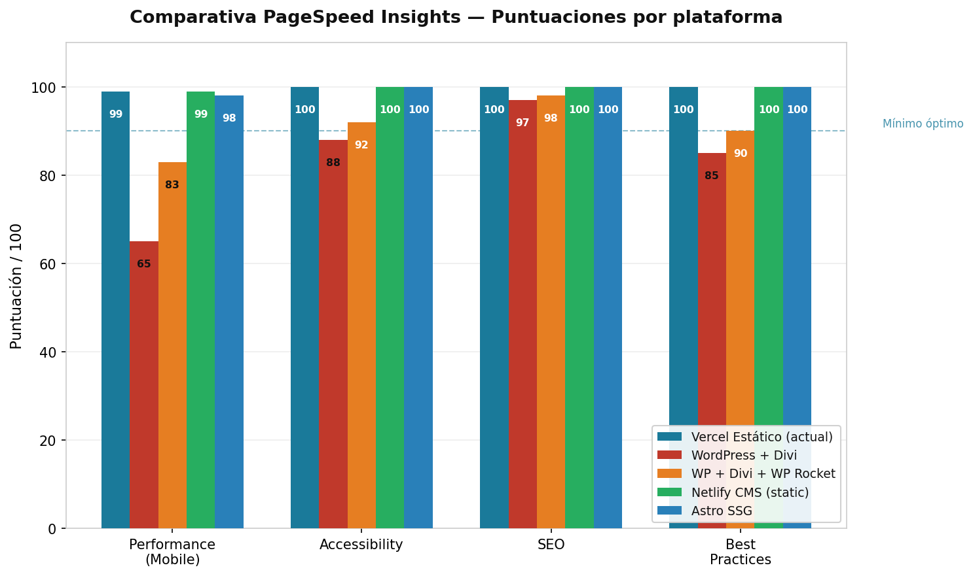
Figura 1 — Comparativa de puntuaciones PageSpeed por plataforma (estimaciones de escenario real)

Plataforma | Perf. Mobile | Accessibility | SEO | Best Practices
Vercel Estático (actual) | 99 | 100 | 100 | 100
WordPress + Divi (sin optimizar) | 65 | 88 | 97 | 85
WordPress + Divi + WP Rocket | 83 | 92 | 98 | 90
Netlify CMS (static) | 99 | 100 | 100 | 100
Astro SSG (Vercel) | 98 | 100 | 100 | 100

Nota: Los valores de WordPress con Divi corresponden a escenarios documentados en webs de portfolio reales con configuración similar. Las variaciones pueden darse según el hosting y la agresividad de la configuración de caché.

3.2 LCP (Largest Contentful Paint) — Métrica crítica para SEO
El LCP es la métrica de Core Web Vitals más directamente ligada al ranking de Google. Un LCP superior a 2.5s se clasifica como "Necesita mejora" y tiene impacto negativo documentado en posicionamiento. Con WordPress + Divi sin optimizar, el LCP estimado en móvil alcanza los 4.2 segundos.

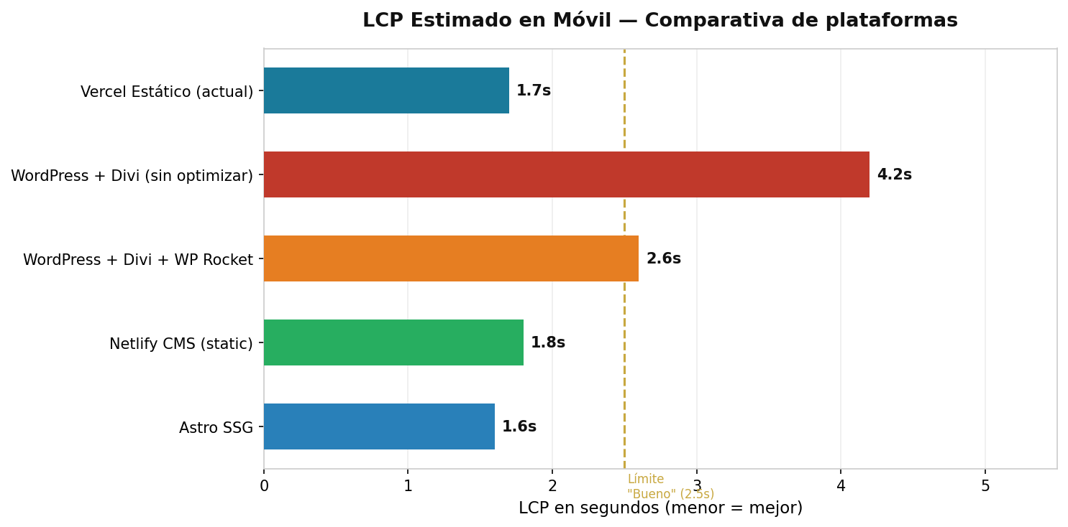
Figura 2 — LCP estimado en móvil por plataforma (menor es mejor — línea amarilla: límite "Bueno" Google)

Plataforma | LCP Móvil | Clasificación Google | Impacto SEO
Vercel Estático (actual) | 1.7s | Bueno ✓ | Óptimo
WordPress + Divi (sin optimizar) | 4.2s | Deficiente ✗ | Penalización potencial
WordPress + Divi + WP Rocket | 2.6s | Necesita mejora | Neutro/leve negativo
Netlify CMS (static) | 1.8s | Bueno ✓ | Óptimo
Astro SSG (Vercel) | 1.6s | Bueno ✓ | Óptimo

3.3 Preservación del SEO técnico
El SEO técnico actual puede trasladarse a WordPress sin pérdida funcional, pero no sin trabajo. Rank Math Pro soporta todos los schemas implementados. El riesgo no es técnico sino procedimental: un redirect olvidado, una URL que cambia mínimamente, un canonical que apunta al entorno de desarrollo.

Elemento SEO | Vercel Estático | WordPress + Rank Math | Netlify CMS | Astro SSG
Schema Person | Manual · perfecto | Rank Math · requiere config | Manual · perfecto | Manual · perfecto
Schema BlogPosting | Manual · perfecto | Automático en posts | Manual · perfecto | Plugin/manual
Schema ImageGallery | Manual · perfecto | Config por página | Manual · perfecto | Manual
Schema Service | Manual · perfecto | Rank Math · requiere config | Manual · perfecto | Manual
Open Graph | Manual · 19 páginas OK | Rank Math automático | Manual | Plugin/manual
Canonical tags | Manual · perfecto | Automático WP | Manual | Automático
Sitemap XML | Manual (actualizar) | Automático Rank Math | Automático | Automático
URLs semánticas | Perfectas · sin .html | Permalinks configurables | Perfectas | Perfectas
Riesgo de pérdida en migración | N/A | MEDIO — redirects críticos | BAJO | BAJO

3.4 Fidelidad visual — Qué se conserva y qué se pierde
Este es el punto de mayor impacto real. Todos los efectos visuales personalizados del sitio actual son nativos en el stack estático. En Divi, cada uno requiere código personalizado inyectado en un tema hijo, con riesgo de conflictos en cada actualización del builder.

Elemento visual | Vercel Estático | WordPress + Divi | Netlify CMS | Astro SSG
Cursor personalizado (teal + anillo) | Nativo · perfecto | JS custom en tema hijo · frágil | Nativo · perfecto | Nativo · perfecto
Intro screen con sessionStorage | Nativo · perfecto | JS custom · riesgo conflictos | Nativo · perfecto | Nativo · perfecto
Reveal por líneas (.hero__line) | IntersectionObserver nativo | No existe en Divi · reescribir | Nativo · perfecto | Nativo · perfecto
Números sección gigantes + parallax | CSS puro · limpio | Módulo texto + override CSS | Nativo · perfecto | Nativo · perfecto
Portfolio covers opacity 0.20 | CSS variable · exacto | Galería Divi + CSS override | Nativo · perfecto | Nativo · perfecto
Barlow Condensed self-hosted | Perfecto · sin latencia | Tema hijo + desactivar GF Divi | Perfecto | Perfecto
Barra de progreso scroll | JS propio · perfecto | Plugin adicional o JS custom | Nativo | Nativo
Botón WhatsApp flotante | HTML+CSS propio | Plugin o shortcode | Nativo | Nativo
Tags editoriales teal 1px | CSS puro · exacto | CSS override en módulo Divi | Nativo | Nativo

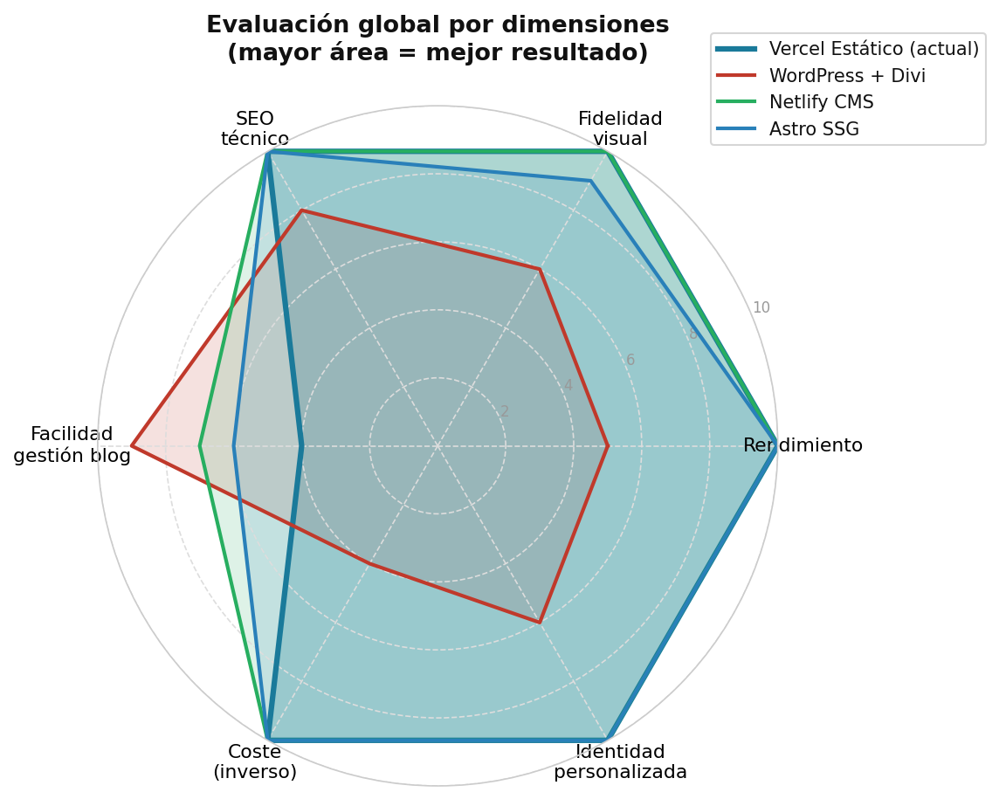
Figura 3 — Evaluación global multidimensional (mayor área = mejor resultado global)

4. Coste total por plataforma
El coste no es solo el precio de las licencias. Incluye el tiempo de migración valorado a tarifa de trabajo freelance de referencia (30 €/hora), el hosting adecuado para WordPress, y las licencias de plugins esenciales. El sitio estático en Vercel tiene coste cero.

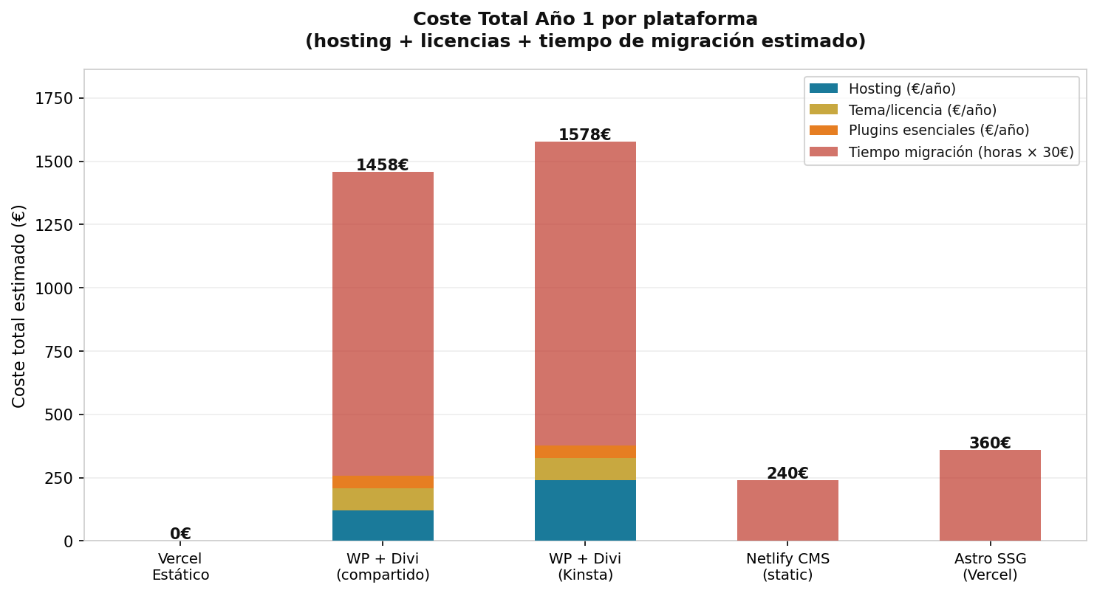
Figura 4 — Coste total estimado año 1 por plataforma (hosting + licencias + tiempo de migración)

Plataforma | Hosting/año | Licencias/año | Tiempo migrac. | Total año 1
Vercel Estático (actual) | 0 € | 0 € | 0 h | 0 €
WordPress + Divi (hosting compartido) | 120 € | 138 € | ~40 h | ~1.458 €
WordPress + Divi (Kinsta) | 240 € | 138 € | ~80 h | ~2.778 €
Netlify CMS (static) | 0 € | 0 € | ~8 h | ~240 €
Astro SSG (Vercel) | 0 € | 0 € | ~16 h | ~480 €

Desglose de licencias WordPress: Divi (~89 €/año) + WP Rocket (~49 €/año) = 138 €/año. Sin WP Rocket, el PageSpeed en móvil rondará 65 puntos, lo que hace el plugin prácticamente obligatorio.

5. Alternativas viables a WordPress/Divi
Si el objetivo real es facilitar la gestión de contenido sin perder rendimiento ni identidad visual, existen tres alternativas que resuelven el problema sin los costes de WordPress. Se presentan de menor a mayor esfuerzo de implementación.

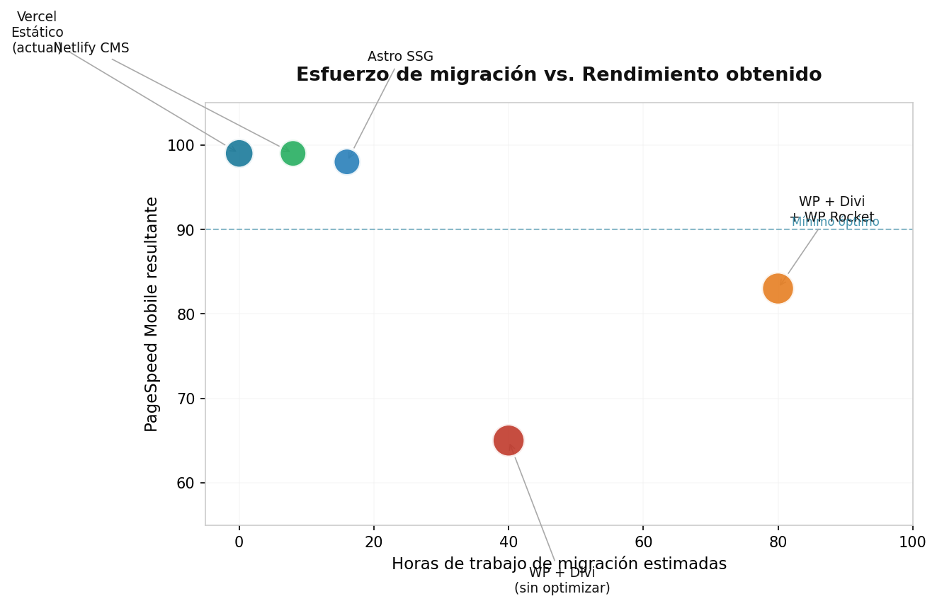
Figura 5 — Esfuerzo de migración vs. rendimiento resultante por plataforma

OPCIÓN A — Netlify CMS / Decap CMS sobre el repositorio actual
Interfaz web para publicar artículos Markdown sin tocar código. Se integra directamente con el repositorio GitHub existente. El sitio sigue siendo HTML estático. El rendimiento no cambia. Coste: 0 €. Tiempo de configuración: 4–6 horas.

Cómo funciona Netlify CMS / Decap CMS
Decap CMS (antes Netlify CMS) es una interfaz de administración que se despliega como una página más del sitio estático. Al acceder a /admin/, aparece un panel editorial donde se pueden crear, editar y publicar artículos de blog mediante un editor WYSIWYG. Al guardar, el CMS hace un commit al repositorio GitHub y Vercel despliega automáticamente.
- El output final sigue siendo HTML estático — sin PHP, sin base de datos, sin WordPress
- Vercel lo despliega exactamente igual que ahora, con el mismo rendimiento
- Los artículos se almacenan como archivos Markdown en el repositorio (estructura limpia y portable)
- Requiere adaptar las plantillas de artículo para que lean archivos Markdown, no HTML manual
- Curva de aprendizaje: 1–2 sesiones de práctica para publicar con fluidez

Limitaciones
- Requiere trabajo inicial de integración (4–6 horas de configuración técnica)
- Las páginas que no son blog (portfolio, sobre mí, servicios) siguen requiriendo edición HTML para cambios mayores
- El editor WYSIWYG es más básico que el de WordPress — suficiente para artículos de blog, no ideal para rediseños de sección

OPCIÓN B — Generador de sitios estáticos (Eleventy o Astro)
Migrar a un SSG permite templates reutilizables, publicación mediante archivos Markdown y un sistema de componentes. El output final sigue siendo HTML/CSS/JS estático. Vercel lo despliega igual. Rendimiento idéntico al actual. Coste: 0 €. Tiempo de migración: 16–24 horas.

Por qué Astro es la opción más adecuada para este proyecto
Astro es un generador de sitios estáticos moderno diseñado específicamente para portfolios y sitios de contenido. Permite escribir componentes en HTML/CSS/JS puro (sin framework obligatorio) y genera HTML estático optimizado. Su modelo "Islands Architecture" solo carga JavaScript donde es necesario.
- Compatibilidad directa: los archivos HTML/CSS/JS actuales se migran con cambios mínimos — Astro acepta HTML nativo en sus componentes
- Blog integrado: los artículos se escriben en Markdown con frontmatter para SEO. El sistema de blog es nativo, sin configuración
- Rendimiento equivalente al estático: PageSpeed 98–100 documentado en sitios de portfolio reales
- Ecosistema activo: integraciones con Tailwind, MDX, imágenes optimizadas automáticamente
- Combinable con Decap CMS para tener también interfaz de administración visual

Proceso de migración a Astro
- Instalar Astro y crear estructura de proyecto: ~2 horas
- Convertir páginas HTML actuales a componentes .astro (cambios mínimos de sintaxis): ~8 horas
- Migrar los 7 artículos de blog a formato Markdown con frontmatter SEO: ~3 horas
- Verificar animaciones, cursor y efectos JS en el nuevo entorno: ~3 horas
- Deploy en Vercel (configuración de 5 minutos): inmediato

OPCIÓN C — Mantener el stack actual y publicar con asistencia
No es un parche: es reconocer que el problema de "editar HTML para publicar" tiene un coste real de menos de 30 minutos por artículo con el flujo de trabajo actual. La ganancia de migrar a CMS no justifica el coste y riesgo de la migración en este momento.

El flujo de publicación actual es: (1) copiar plantilla de artículo existente, (2) sustituir contenido, (3) git add + git commit + git push. Vercel despliega automáticamente en 60–90 segundos. Con plantillas bien estructuradas y asistencia para el HTML, el tiempo real de publicación es comparable al de WordPress.
- Ventaja: coste cero, riesgo cero, rendimiento inalterado
- Ventaja: cada artículo nuevo es también un ejercicio de mantenimiento del código — el autor conoce su propio sitio
- Limitación: requiere disponibilidad para edición técnica en cada publicación

6. Plan de migración a WordPress/Divi — Solo si la decisión es seguir adelante
Si tras el análisis anterior la decisión es migrar igualmente a WordPress con Divi, el siguiente plan minimiza el riesgo SEO y maximiza la fidelidad visual posible dentro de las limitaciones del builder.

ADVERTENCIA: PageSpeed objetivo realista con Divi es 80–88 en móvil, no 99
Este techo hay que aceptarlo antes de iniciar la migración. Intentar superar 90 en móvil con Divi requiere un nivel de personalización que convierte Divi en un obstáculo, no una ventaja.

6.1 Fase 0 — Preparación (antes de tocar nada)
- Exportar el sitio completo actual como backup ZIP desde el repositorio GitHub
- Documentar todas las URLs actuales en una hoja de cálculo con columnas: URL origen, URL destino, Status esperado
- Capturar posiciones actuales en Search Console como línea base de comparación post-migración
- Instalar Google Analytics 4 en el sitio actual (si no está) para tener datos pre-migración

6.2 Fase 1 — Entorno WordPress en staging
- Instalar WordPress en un subdominio staging.ismaelgonzalo.com — nunca empezar en producción
- Instalar Divi + tema hijo desde el primer momento — todo el CSS/JS personalizado va en el tema hijo
- Instalar y configurar Rank Math Pro: Person schema en home/sobre-mí, Service en servicios, BlogPosting en posts
- Migrar las 8 fuentes .woff2 self-hosted al directorio del tema hijo y desactivar Google Fonts de Divi
- Reescribir en el tema hijo: cursor personalizado, intro screen, animaciones de reveal, números de sección con parallax

6.3 Fase 2 — Migración de contenido
- Crear páginas estáticas para: Home, Sobre mí, Servicios, Contacto, Portfolio index, 6 landings de portfolio
- Migrar los 7 artículos de blog como posts WordPress conservando los slugs exactos — crítico para SEO
- Subir todas las imágenes WebP con el mismo nombre de archivo que en el sitio actual
- Verificar alt-text en cada imagen — Rank Math muestra las imágenes sin alt como error
- Configurar schema ImageGallery en cada landing de portfolio de forma individual

6.4 Fase 3 — Verificación técnica en staging
- Comprobar que cada URL responde con el mismo path: /portfolio/fotografia/ → /portfolio/fotografia/
- Verificar canonicals y OG tags con Google Rich Results Test y Facebook OG Debugger
- Medir PageSpeed en staging — objetivo mínimo 80 en móvil antes de continuar
- Revisar el sitemap generado por Rank Math y compararlo con el sitemap manual actual
- Probar el formulario de contacto y verificar que llega a ismaelgph@gmail.com

6.5 Fase 4 — Migración a producción
- Apuntar el dominio ismaelgonzalo.com al nuevo hosting WordPress — hacer el cambio en horario de mínimo tráfico
- Configurar redirects 301 para cualquier URL que haya variado, incluso mínimamente
- Enviar el nuevo sitemap a Google Search Console el mismo día del cambio
- Monitorizar posiciones durante 4–6 semanas — fluctuaciones de hasta 20% son normales; caídas superiores al 30% indican problema técnico

7. Resumen ejecutivo — Tabla comparativa final
Evaluación consolidada de todas las dimensiones analizadas. Puntuación 1–5 donde 5 es el resultado óptimo en cada dimensión.

Dimensión | Vercel Estático | WP + Divi | WP + Divi + WP Rocket | Netlify CMS | Astro SSG
Rendimiento Mobile | ★★★★★ (99) | ★★ (65) | ★★★★ (83) | ★★★★★ (99) | ★★★★★ (98)
LCP (Core Web Vitals) | ★★★★★ (1.7s) | ★ (4.2s) | ★★★ (2.6s) | ★★★★★ (1.8s) | ★★★★★ (1.6s)
Accesibilidad | ★★★★★ (100) | ★★★★ (88) | ★★★★ (92) | ★★★★★ (100) | ★★★★★ (100)
SEO técnico | ★★★★★ | ★★★★ (config. req.) | ★★★★ (config. req.) | ★★★★★ | ★★★★★
Fidelidad visual | ★★★★★ | ★★★ (custom JS) | ★★★ (custom JS) | ★★★★★ | ★★★★★
Facilidad gestión blog | ★★ (HTML manual) | ★★★★★ | ★★★★★ | ★★★★ | ★★★
Coste total año 1 | ★★★★★ (0 €) | ★ (~1.500–2.800 €) | ★ (~1.500–2.800 €) | ★★★★★ (~240 €) | ★★★★ (~480 €)
Riesgo de migración | N/A | ★★ (alto) | ★★ (alto) | ★★★★ (bajo) | ★★★★ (bajo)
Mantenimiento futuro | ★★★★★ (cero) | ★★ (actualizaciones) | ★★ (actualizaciones) | ★★★★★ | ★★★★★
PUNTUACIÓN TOTAL | 42/45 | 24/45 | 30/45 | 40/45 | 40/45

8. Recomendación final
RECOMENDACIÓN 1 (Prioritaria) — Mantener Vercel Estático + Netlify CMS
Integrar Decap CMS sobre el repositorio actual resuelve el único problema real (facilidad de publicación) con coste cero, tiempo de implementación mínimo y sin afectar en absoluto al rendimiento ni a la identidad visual. Esta es la solución más eficiente en todos los vectores analizados.

RECOMENDACIÓN 2 (Alternativa para el largo plazo) — Migrar a Astro SSG
Si en el futuro se detecta que el sitio necesita más capacidad de templating, gestión de contenido más sofisticada o integraciones con herramientas externas, Astro SSG es la evolución natural. Mantiene rendimiento idéntico, es compatible con Decap CMS y la migración desde HTML puro es directa.

RECOMENDACIÓN 3 (Solo si hay razón de peso no contemplada) — WordPress + Divi
Si existe un requisito específico no cubierto por las opciones anteriores (por ejemplo, un cliente que necesita gestionar el sitio de forma autónoma y completa), WordPress con Divi es viable pero hay que aceptar: PageSpeed móvil ~83, coste anual ~1.500 €, y trabajo adicional para preservar la identidad visual. Nunca como primera opción.

8.1 Próximos pasos inmediatos recomendados
- Definir si la facilidad de publicación de blog es o no un problema real en el flujo de trabajo actual
- Si lo es: iniciar implementación de Decap CMS — 4–6 horas de trabajo, coste 0 €, sin riesgo
- En paralelo: activar el dominio definitivo ismaelgonzalo.com en Vercel (pendiente según auditoría SEO)
- Resolver el git rm de los dos archivos accidentalmente commiteados al repositorio
- No tomar decisiones de migración de plataforma hasta tener al menos 3 meses de datos reales en Google Search Console con el dominio definitivo activo

La web actual es un activo técnico de alto valor. Cada punto de PageSpeed, cada elemento de identidad visual y cada hora de trabajo SEO invertida tiene un coste real. Migrar implica poner en riesgo ese activo por un beneficio que otras soluciones ofrecen de forma más eficiente.

Análisis elaborado · Junio 2026
ismael gonzalo peña — diseñador gráfico · vitoria-gasteiz

